 | Comité Spéléologique d'Île de France  5 Rue Campagne Première 75014 Paris  Association agréée par le Ministère de la Santé et des Sports  COMITÉ RÉGIONAL DE LA FÉDÉRATION FRANÇAISE DE SPÉLÉOLOGIE  http://www.cosif.fr

Bonjour à tous,
Une dernière lettre d’information avant l’été, les vacances, le soleil et les expés pour vous rappeler quelques points importants de la vie du CoSIF (vous retrouvez toutes ces informations et bien d’autres sur le site : www.cosif.fr). Ce mois-ci.

- N’oubliez pas de vous inscrire aux prochains stages de formation :
- 18-19 juin 2011 : Stage « topographie », organisé par le CDS 91 à Orsay (91) et Fontainebleau (77). Contact : François Gaspard (ze_barbare@yahoo.fr).
- 17-18 septembre 2011 : Stage « prévention et auto-secours » organisé par le CDS 93 au Puiselet (77). Contact : Franck Humbert (frakaoui@free.fr) ou Fabien Fecheroulle (fabienf@neuf.fr)
- 17-18 septembre 2011: Stage « formation aux techniques d’encadrement et préparation aux tests techniques de l’initiateur » organisé par le CDS 93. Contacts : Franck Humbert (frakaoui@free.fr) ou Fabien Fecheroulle (fabienf@neuf.fr).
- Septembre-octobre 2011 (dates à préciser) : Stage « photographie et reportage souterrain », photographie et éclairages, flashs et cellules, organisé par le CDS 94, Emeville (95). Contact : Arnaud Garlan (arnaud.garlan@free.fr).
- 24-25 septembre 2011 : Stage « initiation à la plongée souterraine », organisé par le CoSIF : Douix de Châtillon/Seine (Côte d’Or, 21). Contact : Christophe Depin (cdepin@free.fr).
Pour que les formations se renouvellent et s’enrichissent, faites de la publicité dans vos clubs et autour de vous. Faites savoir au CoSIF les besoins en formation de vos clubs, nous tenterons de vous orienter ou de monter les formations. Ce message s’adresse en particulier aux cadres de l’EFS ou de l’EFC, c’est vous qui montez les stages et qui les faîtes vivre, c’est vous qui savez quels sont les besoins dans vos clubs ou quels sont les stages qui manquent au calendrier. Mais les demandes peuvent aussi émaner des spéléologues non diplômés qui peuvent également organiser des stages s’ils trouvent l’appui de cadres. Presque tout est possible aujourd’hui au CoSIF.

- Prochaines actions IdF :
- 11 et 12 juin 2011 : « 26 heures de la vire », organisé par le CDS 91. Viaduc des fauvettes à Bures sur Yvette (91). Contact : Franck Chauvin (chauvin91@hotmail.com).
- 19 Juin 2011: « Journée spéléo et canyon du CDS75 ». Buttes-Chaumont (75). Contact : Thomas Lecoq (thomas_lecoq@aliceadsl.fr).
- 1er et/ou 2 octobre 2011 : « Journée Nationale de la Spéléologie
- Information matériel défectueux :

* A transmettre aux membres de vos clubs si ce n’est déjà fait vu le nombre de mails qui ont circulé :

Certaines longes de via ferrata présentent un défaut de fabrication. Pour plus d’informations, voir ce lien : http://petzl.com/fr/outdoor/news/actualite-produits/2011/05/13/information-accident-via-ferrata-longe-scorpio
Si vous possédez une longe via ferrata SCORPIO L60 ou L60 CK stoppez immédiatement son utilisation. Ceci concerne toutes les longes SCORPIO fabriquées par Petzl jusqu’au numéro de série 11137****.
Références : L60, L60 CK, L60 2, L60 2CK, L60 H, L60 WL, K29VF 1, K29VF 2, K29VE 1, K29VE 2, K29V 1, K29V 2.
Plus de détails ici :
http://www.petzl.com/fr/outdoor/news/actualite-produits/2011/05/13/rappel-inspection-longe-via-ferrata-scorpio-l60-l60ck
- Informations sites de spéléologie :

* Effondrement d’une falaise de la Dent de Crolles au dessus des grottes d’Annette et de Chevalier. La saison des traversées dans la Dent de Crolles va commencer. Il est très important de prendre en compte les informations suivantes et de les partager :
- En raison d'un éboulement majeur en face Est, le retour des traversées aboutissant à la grotte Annette ou à la grotte Chevalier, est désormais impraticable par le pas des Terreaux (ce dernier est d'ailleurs interdit par arrêté municipal). Il est donc impossible de rejoindre le Col du Coq. Il est donc impératif de faire une navette entre le Col du Coq et le Sanatorium de St Hilaire du Touvet.
- Un certain nombre d'équipements ont été modifiés, voir enlevés, vous avez donc l'obligation de prévoir les cordes pour tous les puits descendants lors des traversées.
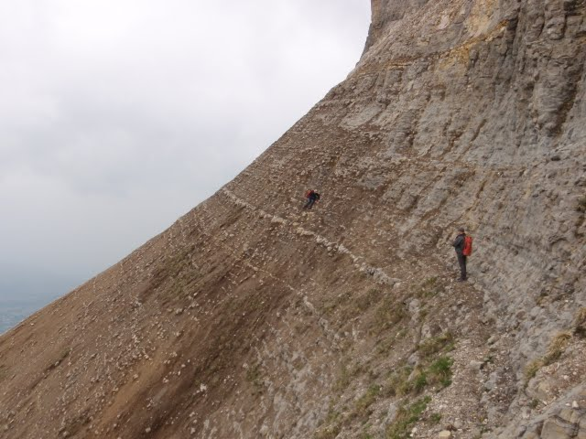
Le sentier n'existe plus. A l'aller, pas de problème, ça monte, au retour chaque pas était dangereux. Information Christophe Delattre, photo Michel ?
Pour toutes infos veuillez contacter : pascal.groseil@gmail.com ou defelix@sssi.fr
* Combe aux prêtres : Le pont de singe a été supprimé (broches disquées) et remises en
place ensuite avec de nouveaux amarrages inox. Un petit panneau à l'entrée de la cavité indiquait "l'attraction phare de la Combe aux prêtres est de nouveau ouverte, amusez-vous bien !"
Information Vincent Schneider

* Viaduc des Fauvettes : attention à vos équipements laissés sans surveillance, l'impensable peut arriver, la preuve !

Le club Abimes (92) était au viaduc des Fauvettes le samedi 7 mai. Pendant que nous étions en pleine manipulation sur un atelier à 50 mètres d’un des trous d'homme du tablier du viaduc, un inconnu a eu la mauvaise idée de vouloir descendre par ce trou d'homme, le puits de 35 mètres que nous avions équipé en double. Et tout cela sans harnais !!!...
Quand nous nous en sommes rendus compte, il était descendu en-dessous du tablier et tenait, par on ne sait quel miracle, grâce aux deux cordes qu'il avait réussi à entortiller autour de ses bras. Tout le monde s'est mobilisé et nous avons réussi à le sauver de cette situation désespérée. Les pompiers et les gendarmes ont félicité les spéléologues pour leur sauvetage.
Information Christian Delaire.

- Actions à ne pas manquer en Ile de France :

* Les 26 heures de la vire c’est ce week end, ne manquez pas les 250 fractios de la vire du viaduc des fauvettes, parcours ludique et technique, rencontre festive et estivale à ne pas manquer.
Contact : Franck Chauvin : chauvin91@hotmail.com

* Organisation des JDSC 2011 aux Buttes Chaumont :
Nous désirons associer tous les fédérés d'Ile-de-France à cette JDSC 2011 - Fête de la Spéléologie et du Canyon dans le Parc des Buttes-Chaumont (Paris XIXe)
Vous avez la possibilité de participer à la préparation et à l'animation d'un des ateliers proposés. N'hésitez pas à transmettre cette invitation aux membres de votre club et à toute personne susceptible d'être intéressée.
Pour tout renseignements : contact@cds75.fr
Thomas LECOQ - 01 43 74 71 13 / 06 14 03 08 55 - thomas_lecoq@aliceadsl.fr
Yoann QUERET - 01 78 76 56 59 / 06 62 61 99 40 - yoann@queret.net
Audrey BEAUDUC - 01 46 59 18 43 / 06 20 56 04 05 - audreybeauduc@hotmail.com
- Informations rendez vous nationaux ou internationaux de spéléologie :

* AG fédérale à Toulouse : les 11-12-13 juin à Toulouse au CROS Midi-Py (à Balma, métro Gramont).

Afin que ceux qui cherchent une place pour aller à l'AG FFS à Toulouse et ceux qui ont des places puissent communiquer entre eux, une discussion a été ouverte sur le forum fédéral sur :
http://forum.ffspeleo.fr/viewtopic.php?id=4139

Si vous êtes intéressé(e), merci de répondre à cette discussion en indiquant : si vous chercher une (ou plusieurs) place(s) ou bien si vous en proposer, la ville/agglomération de départ, la date/heure de départ prévue, et bien sur laisser les coordonnées (email et/ou téléphone) où vous êtes joignable.

* Rendez vous spéléo Européen, Marbella 2011 : du 19 au 25 septembre à Marbella (50km de l'aéroport de Malaga) en Andalousie au sud de l'Espagne. Le lieu du rassemblement est facilement accessible en bus, train, voiture ou avion. Cet évènement inclura de nombreuses manifestions spéléo européennes et internationales telles que le :
- 8ème Colloque Européen de la Spéléologie d'Expéditions et d'Exploration
- 1ère Journée Européenne Femme & Spéléo
- 3ème Festival du Film EuroSpeleo Image'In "Speleo Europa Cinema"
- 1ers Jeux Européen Techniques de Progression Verticale en Plein Air
- Expositions, stands, activités pour enfants, vacances Spéléo Marbella 2011, de nombreuses cavités à découvrir bien sûr et bien plus encore ...

Des infos sont aussi disponibles en français sur :
http://www.espeleo.es/euroespeleoforum/french/euroespeleoforun_marbella_2011_french.pdf

Contact : euroforum@espeleo.es

* Stage international féminin Rosia 2011, dans le Comté de Beius, en Roumanie du 2 au 9 septembre 2011.
Ce stage est organisé by l'Association France-Roumanie Spéléologie, l'Ecole Roumaine de Spéléologie, avec le soutien de l'Association Roumaine d'Education Spéléologique, de la Fédération Spéléologique Européenne et la Fédération Roumaine de Spéléologie./
Pour plus d'info, voici le site trilingue : http://rosia2011.wordpress.com/
Contacts : Cristina Ianc, Phone: (+4)0745090223 E-mail : cristinaianc_arh@yahoo.com ou Mihaela Manisor, Phone: (+4)0744768688 E-mail: mihaela.manisor@aut.utcluj.ro ou Adina Micula, Phone: (+4)0747323229 E-mail: adyna_micula@yahoo.com
* EuroSpeleo Protection Label : La Fédération Spéléologique Européenne (FSE) et sa commission de protection des cavités (European Cave Protection Commission (ECPC)) tient à rappeler qu'il ne reste plus que quelques semaines jusqu'à la date limite pour les candidatures.
La FSE / ECPC souhaite récompenser des projets qualitatifs qui peuvent aider à trouver de meilleures solutions pour la protection des cavités au sein de la communauté spéléologique. Ce prix constitue également un soutien financier pour continuer cet important travail que vous menez dans votre région, car nous avons tous besoin de préserver et protéger le patrimoine spéléologique pour les prochaines générations.
Vous pouvez trouver le formulaire d'application et le formulaire d'évaluation sur:
http://eurospeleo.org/commission/protection/application_form_ESPLabel_2011.rtf
Contact : protection@eurospeleo.org

* Rencontre espagnole de biologie souterraine à Aveiro au Portugal :
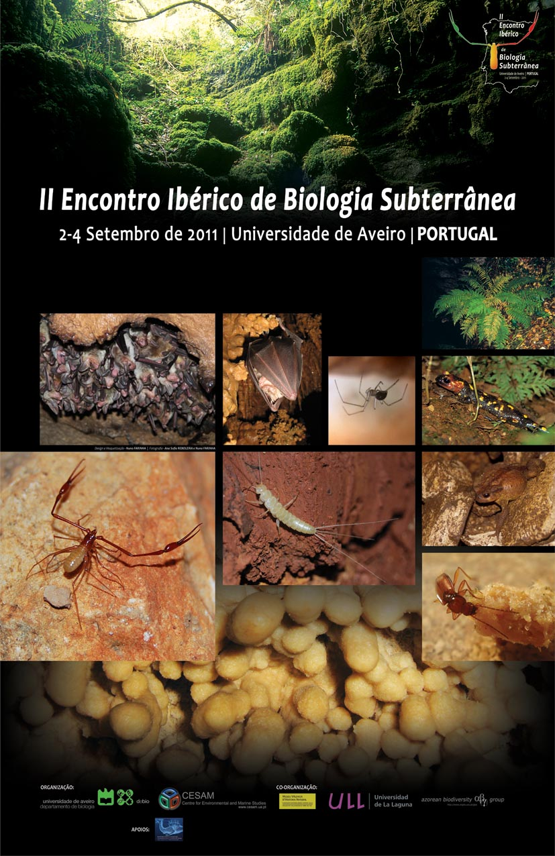

Informations sur : http://eibs.neua.org

Contact : biologiasubterranea@gmail.com

Et toujours :
- Pensez à remplir le questionnaire en ligne sur la page d’accueil du nouveau site internet du CoSIF (www.cosif.fr/), il ne vous prendra que 5 minutes.

A bientôt
Amicalmement
Gaël Monvoisin
Pour diffuser toute information importante, pensez à envoyer un mail à contact@cosif.fr, elles seront mises en ligne le plus rapidement possibles.
Si vous ne souhaitez plus recevoir de message de notre part il vous suffit d'envoyer un email à l'adresse suivante : cosif-federes-request@lists.cosif.fr avec comme sujet unsubscribe.

